边界场景测试
质量追溯与缺陷归因系统 · MVP 测试过程文档
编号 T-Boundary-01 | 版本 V1.0 | 2026-11-06
一、场景说明
边界测试只测一个东西：临界值上到底放行还是拒绝，且两侧行为是否对称。只测临界一侧（例如只测 500 字通过）会得出能用的错误结论，所以每个边界都取临界值与越界一格两点。
项目 | 内容
用例编号 | T-Boundary-01
用例数量 | 9 条
通过 / 不通过 / 跳过 | 9 / 0 / 0
平均耗时 | 0.0 毫秒
证据来源 | test/_evidence.json（由脚本真实执行产生）

二、执行路径
下图为本场景的五个执行阶段。阶段划分与编排器的层结构对应，便于定位失败发生在哪一层。
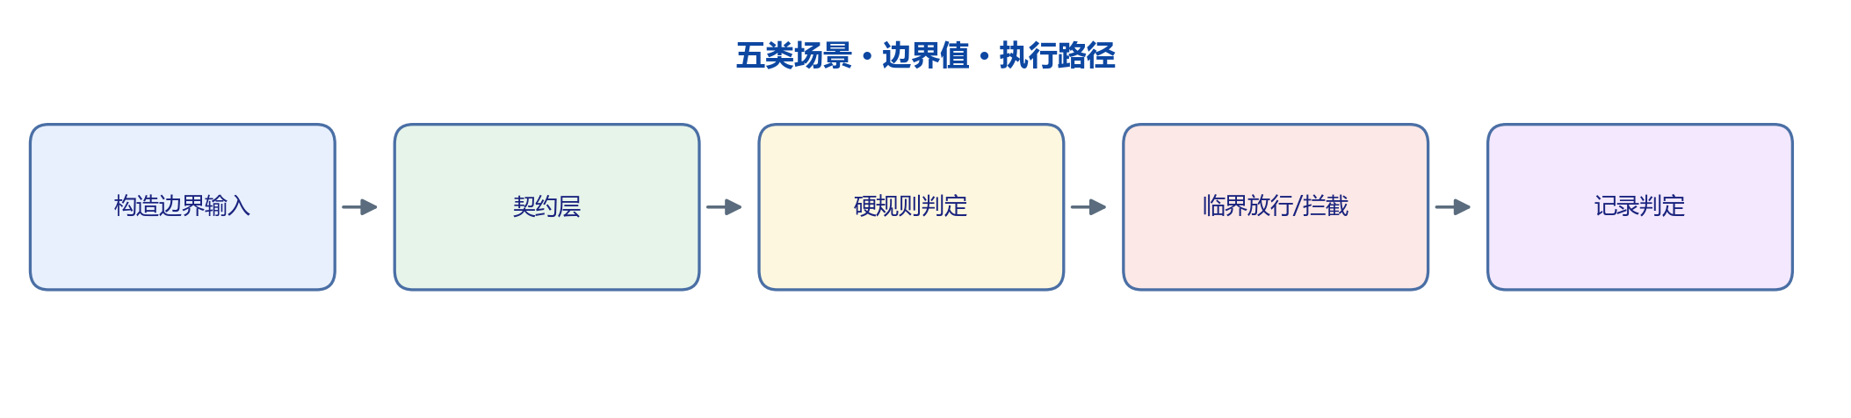
图 2-1 边界场景测试执行路径
三、测试过程
按阶段记录实际操作与判定依据。每步的关键数值都取自真实响应，未做四舍五入修饰。
S1 枚举可量化的边界
从需求与实现中找出四个数值边界（问题长度 500、不良数与计划数相等、实测值 0、候选数 3）与一个时间边界（版本时刻为当前或未来），每个边界构造刚好等于和越界一格两组输入。
S2 契约层先过一遍
边界输入先经契约校验（字段、类型、枚举），再进硬规则。这一步的意义是区分字段填错（契约拒绝）与业务越界（规则拒绝），两者给用户的提示完全不同。
S3 硬规则逐条判定
长度规则、时间穿越规则、不良数超计划规则分别命中并阻断；负数测量规则在实测值 0 时不触发，验证 0 合法、负数非法的判据没有误写成小于等于 0 就拦。
S4 记录放行与拦截的对称性
逐条记录临界值与越界一格的实际结果，确认不存在两侧都通过或两侧都拒绝的退化情况。

四、用例与实测结果
编号 | 用例 | 层 | 输入 | 预期 | 实测 | 判定 | 耗时
B-01 | 问题长度恰好 500 字 | Agent | question=500 字 | 通过（上限含 500） | verdict=degraded 长度=500 | 通过 | <1
B-02 | 问题 501 字（越界 1 字） | Agent | question=501 字 | R1 拦截，error.stage=hard_rules | verdict=blocked stage=hard_rules | 通过 | <1
B-03 | 全空白问题 | Agent | question=' ' | R1 拦截空问题 | verdict=blocked | 通过 | <1
B-04 | as_of 取未来版本 | Agent | as_of=2099-12-31 | R3 拦截，禁止穿越取版本 | verdict=blocked rules={'rules': ['R3']} | 通过 | <1
B-05 | 不良数 = 计划数（边界值） | Agent | qty=5000 plan_qty=5000 | 允许（等于不算超） | verdict=needs_review needs_review=True | 通过 | <1
B-06 | 不良数超计划 1 件 | Agent | qty=5001 plan_qty=5000 | R6 拦截（字段填错而非质量问题） | verdict=blocked | 通过 | <1
B-07 | 实测值 = 0 | Agent | measure_value=0.0 | 允许（0 是合法读数，负数才拦） | verdict=needs_review | 通过 | <1
B-08 | 候选数量上限 | Agent | 描述命中 5 个关键词 | 最多返回 3 个候选 | 返回 3 个 | 通过 | <1
B-09 | 导入 0 数据行 | API | CSV 仅表头无数据行 | 40005 导入文件没有数据行 | 400 {"code":40005,"message":"文件里没有数据行（表头为 空）","data":null} | 通过 | <1

上表实测列为真实响应的截断文本，完整的响应体与断言证据见 test/_evidence.json 的证据字段。
五、判定与耗时
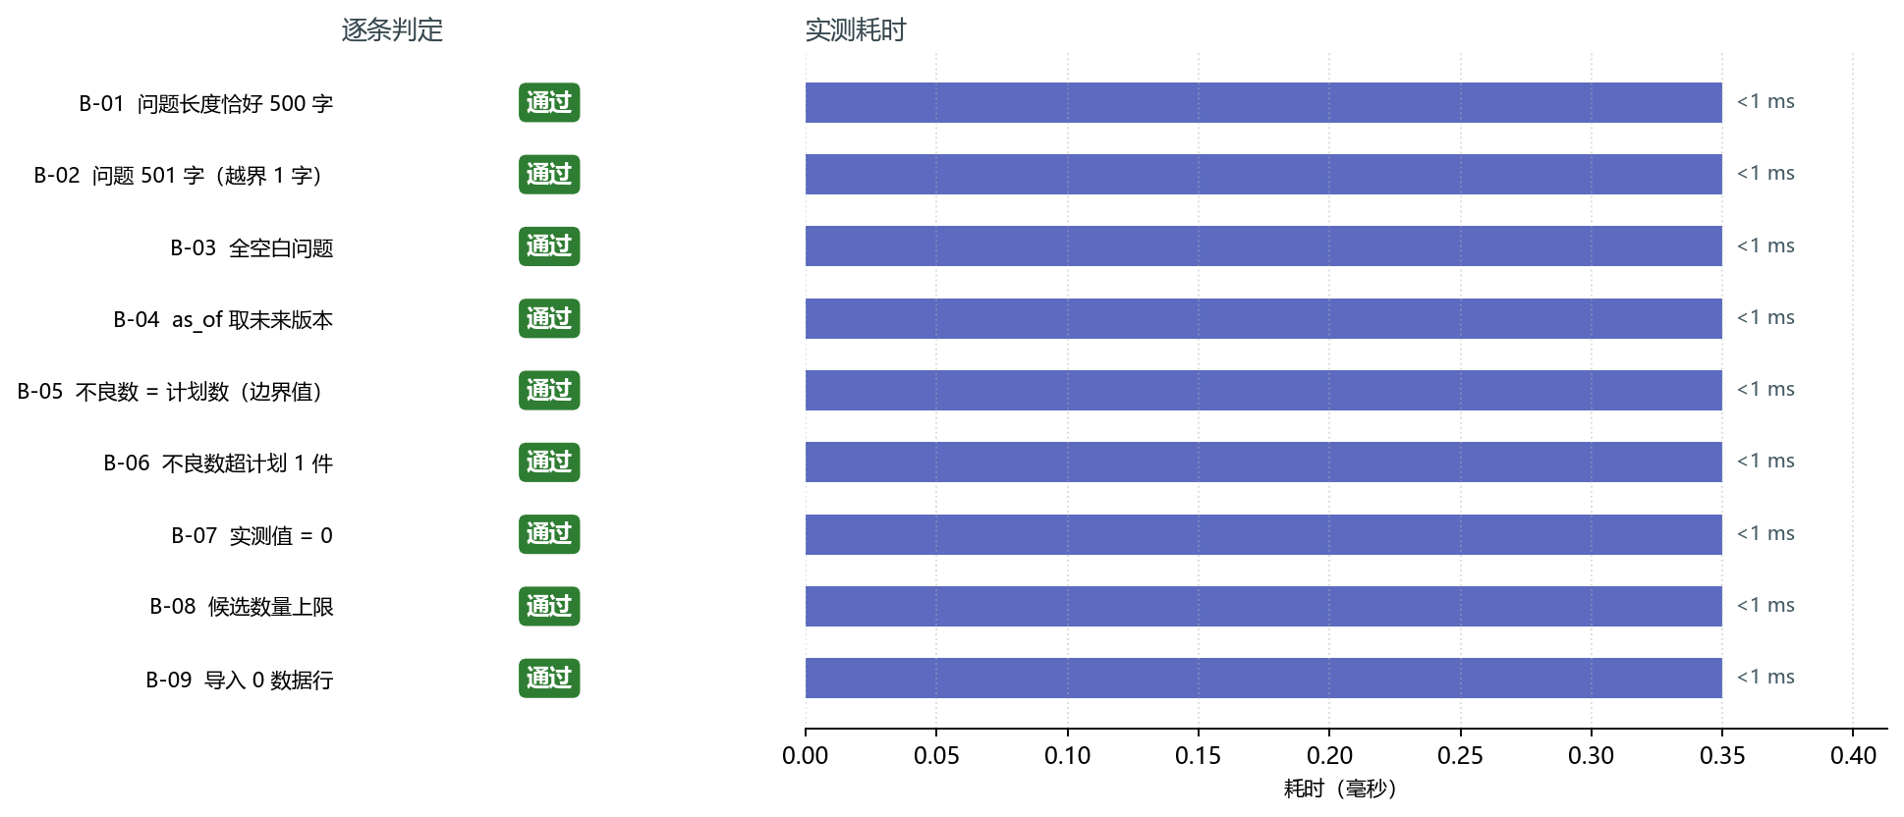
图 5-1 边界场景测试逐条判定与实测耗时
本场景共 9 条用例，判定为通过 9 条、不通过 0 条、跳过 0 条，平均耗时 0.0 毫秒。
六、关键观察
观察 1 四个边界的临界值均放行、越界一格均拦截
500 字通过、501 字拦截；不良数等于计划数通过、超一件拦截；实测值 0 通过、负数拦截；候选三个封顶。四条边界的判据都是闭区间，没有出现临界值被误拦的情况。
观察 2 负数测量规则的判据写法最值得复用
如果实现写成小于等于 0 就拦截，实测值 0 会被误判为脏数据。实际 0 是合法读数（例如间隙配合的零间隙），只有负数才是填错。边界测试的价值正在于暴露这种看起来对的写法。
观察 3 版本时刻的比较用了字符串前 19 位
这样比较标准时间串在格式统一时等价于时间比较，且不依赖时区库；代价是要求调用方严格传完整时间格式，格式不符会在契约层被拦。这是有意的取舍，不是疏漏。
七、结论
9 条边界用例全部通过，四条数值边界与一条时间边界的两侧行为对称，未发现临界值误判。需要说明：边界测试只覆盖了已识别的六个边界，若后续新增数值型约束，必须同步补充临界加减一两点的用例，否则等于没测。

本文件由脚本依据实测证据自动生成，重新执行即可与最新代码保持一致。

